Почему Запад молчит об Аасии Биби
26/10/2016
13 октября Верховный суд Пакистана отложил рассмотрение апелляции Аасии Биби против смертной казни за богохульство. Как только начался суд, один из трех судей отказался участвовать в заседании на том основании, что он рассматривал дело Мумтаза Кадри, убийцу Салмана Тасира, бывшего губернатора пакистанской провинции Пенджаб, который поддерживал Аасию Биби и будучи мусульманином призывал к изменениям в Пакистанском законе «о богохульстве». Вряд ли в ближайшие месяцы будет назначен другой судья для рассмотрения этого дела. Между тем заканчивается уже шестой год, с тех пор как Аасия Биби попала в камеру смертников.
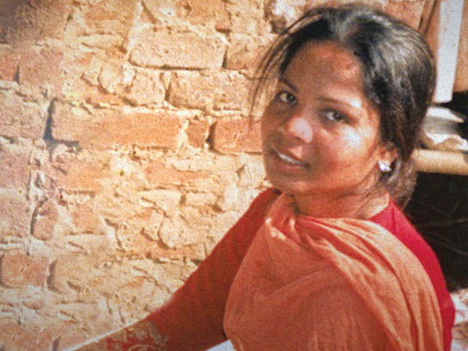
Aasia Bibi
Однако не меньшую тревогу вызывает освещение этого инцидента в западной прессе. В некоторых странах крупные национальные газеты и телевидение вообще не освещают эту историю. Те же, кто пишет об этом, вместо того чтобы объяснить, почему Аасия Биби и сотни других христиан наказываются по “законам о богохульстве”, путаются в собственных попытках избежать любой связи с исламом и Статьей 295-с уголовного кодекса Пакистана, который определяет смертную казнь за осквернение имени пророка Мухаммеда.
Лишь в Австралийской прессе наблюдались массовые призывы к поддержке Аасии Биби. Некоторые газеты ясно показали, что гонения на христиан посредством «законов о богохульстве» исходят из исламского шариата. Газета The Australian очень точно отметила угрозу, которую представляет собой апелляция Аасии Биби для будущего Пакистана:
«Если ее апелляция будет успешной, в стране, вероятно, развернутся беспорядки, возглавляемые радикальными исламистами; жизни судей, адвокатов и правозащитников, участвующих в деле, могут оказаться в опасности.
Если же ее апелляция против смертного приговора будет отклонена, - подтвердится то, чего многие опасаются, - Пакистан превращается в исламскую автократию, подобно Афганистану при Талибане, где даже Верховный суд подчиняется муллам».

Австралийский Daily Telegraph пошел дальше и назвал это “ханжеством и лицемерием по отношению к католикам и христианам” со стороны западной либеральной элиты, которые, зациклившись на “исламофобии”, закрывают глаза на бедственное положение христиан, подобных Аасии Биби:
«И не удивительно, ведь левые элиты в принципе презирают католиков и христиан. Вот почему нас постоянно упрекают за исламофобию, а положение самой гонимой религиозной группы в мире игнорируется. В результате этнических чисток со стороны исламистов в ближайшем будущем христиане могут исчезнуть со всей территории Ближнего Востока и Африки. В Пакистане, например, христианка, мать пятерых детей Аасия Биби, обвиненная в богохульстве, провела в камере смертников уже шесть лет...»
Использование термина “исламофобия” как консервативными мусульманами, так и многими западными либералами, означает не просто оппозицию анти-мусульманской ненависти, но стремление запретить любую критику ислама. По сути, такая борьба с “исламофобией” является тем же самым “законом о богохульстве”, только на западный манер и не с такими серьезными наказаниями, как в Пакистане.
Фонд Варнава

